# МУНИЦИПАЛЬНОЕ БЮДЖЕТНОЕ ОБЩЕОБРАЗОВАТЕЛЬНОЕ УЧРЕЖДЕНИЕ НАЧАЛЬНАЯ ОБЩЕОБРАЗОВАТЕЛЬНАЯ ШКОЛА № 11 г.ХИЛОК

ПРИКАЗ

10.09.2024г. № 23

**О создании комиссии родительского контроля за организацией и качеством школьного питания.**

На основании Федерального закона «Об образовании в РФ» от 29.12.2012г. № 2732-ФЗ; Методических рекомендаций 2.4.0180-20 Роспотребнадзора РФ «Родительский контроль за организацией горячего питания детей в общеобразовательных организациях» от 18.05.2020г. **п р и к а з ы в а ю:**

1. Создать комиссию родительского контроля для осуществления действительного контроля за организацией и качеством питания детей на 2023/24 учебный год в следующем составе:

Председатель – директор МБОУ НОШ № 11 – Курмазова С.В.

Члены комиссии – ЗДУВР – Гуляева Л.И.

Завхоз – Орлова Н.Е.

Родители: Курупанова Татьяна Вячеславовна – 1 «а»

Потехина Мария Сергеевна – 1 «а»

Ескина Екатерина Геннадьевна – 1 «б»

Иваненко Марина Викторовна – 1 «б»

Маниковская Светлана Андреевна – 1 «в»

Никитина Татьяна Сергеевна – 1 «в»

Решетова Татьяна Львовна – 2 «а»

Панова Мария Эрдэмовна – 2 «а»

Яковлев Сергей Александрович – 2 «б»

Вахромеева Татьяна Николаевна – 2 «б»

Картавенко Лидия Андреевна – 2 «в»

Уварова Наталья Юрьевна – 2 «в»

Квасова Анжелика Анатольевна – 3 «а»

Куприянова Марина Юрьевна – 3 «а»

Ермишина Елена Михайловна – 3 «б»

Макарчук Елена Сергеевна – 3 «б»

Тяжева Оксана Андреевна – 3 «в»

Панкова Ксения Сергеевна – 3 «в»

Бондаренко Оксана Сергеевна – 3 «г»

Разницына Наталья Владимировна – 3 «г»

Блащеневич Екатерина Дмитриевна – 4 «а»

Тетерина Юлия Олеговна – 4 «а»

Никитина Вера Викторовна – 4 «б»

Гусарова Алёна Валерьевна – 4 «б»

Горчакова Софья Владимировна – 4 «в»

Арефьева Надежда Александровна – 4 «в»

Крюкова Светлана Федоровна – 4 «г»

Данилова Валерия Олеговна – 4 «г»

Комиссии родительского контроля осуществлять свою деятельность согласно «Положению о родительском контроле за организацией питания обучающихся.

1. Утвердить план (график) родительского контроля организации питания обучающихся.
2. Гуляевой Л.И. – ЗДУВР разместить копию приказа на информационном стенде для информирования родителей (законных представителей) обучающихся.
3. Филатовой Ю.В. – ответственной за сайт школы, разместить копию приказа на официальном сайте школы.
4. Контроль за исполнением приказа оставляю за собой.

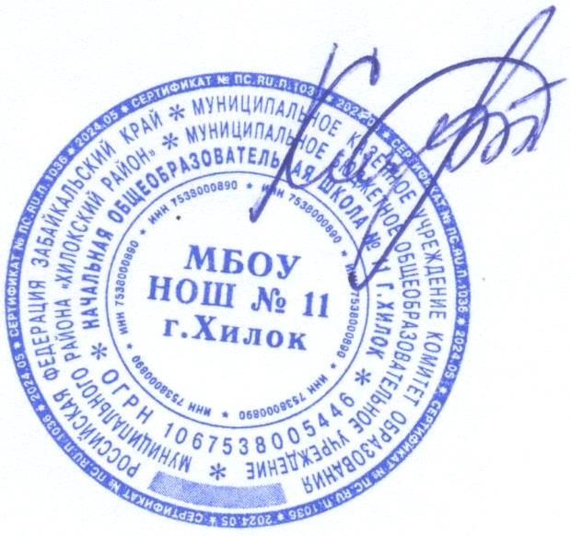

Директор: С.В.Курмазова